TRƯỜNG ĐẠI HỌC SÀI GÒN
KHOA CÔNG NGHỆ THÔNG TIN

BÁO CÁO ĐỒ ÁN C#
FOOTBASE
ỨNG DỤNG WEB MẠNG XÃ HỘI

Sinh viên thực hiện: [Họ tên]
Mã sinh viên: [MSSV]
Lớp: [Lớp]
Giảng viên hướng dẫn: Từ Lãng Phiêu

TP. HỒ CHÍ MINH, 2026

TRANG PHỤ BÌA

BÁO CÁO ĐỒ ÁN C#
Đề tài: Footbase

Sinh viên thực hiện | [Họ tên]
Mã sinh viên | [MSSV]
Lớp | [Lớp]
Giảng viên hướng dẫn | Từ Lãng Phiêu

LỜI CẢM ƠN
Trong quá trình thực hiện đồ án, em đã nhận được nhiều sự hỗ trợ quý báu từ giảng viên hướng dẫn, thầy cô trong Khoa Công nghệ Thông tin và các bạn cùng lớp. Những góp ý chuyên môn, định hướng thực hiện và sự động viên kịp thời là nguồn hỗ trợ quan trọng giúp em hoàn thành đề tài này.
Em xin bày tỏ lòng biết ơn sâu sắc đến giảng viên hướng dẫn - thầy Từ Lãng Phiêu - người đã tận tình hướng dẫn, góp ý về nội dung chuyên môn, cách tổ chức báo cáo và định hướng kỹ thuật trong suốt quá trình thực hiện đề tài Footbase.
Bên cạnh đó, em xin cảm ơn quý thầy cô của Trường Đại học Sài Gòn đã trang bị nền tảng kiến thức cần thiết về lập trình, cơ sở dữ liệu, phân tích thiết kế hệ thống và phát triển phần mềm để em có thể vận dụng vào đồ án này.
Do thời gian thực hiện và kinh nghiệm thực tế còn hạn chế, báo cáo khó tránh khỏi một số thiếu sót. Em rất mong nhận được những ý kiến nhận xét và góp ý từ quý thầy cô để đề tài được hoàn thiện hơn.
Em xin chân thành cảm ơn.

NHẬN XÉT CỦA GIẢNG VIÊN
Nhận xét của giảng viên hướng dẫn:
...............................................................................................
...............................................................................................
...............................................................................................
...............................................................................................
...............................................................................................
...............................................................................................
...............................................................................................
...............................................................................................

Điểm: ....................................................

Giảng viên ký tên
(Ký và ghi rõ họ tên)

MỤC LỤC
Contents
TRANG PHỤ BÌA 2
LỜI CẢM ƠN 3
NHẬN XÉT CỦA GIẢNG VIÊN 4
DANH MỤC HÌNH ẢNH 8
DANH MỤC BẢNG BIỂU 8
CHƯƠNG 1. GIỚI THIỆU ĐỀ TÀI 9
1.1. Lý do chọn đề tài 9
1.2. Mục tiêu đề tài 9
1.3. Đối tượng và phạm vi nghiên cứu 10
1.3.1. Đối tượng nghiên cứu 10
1.3.2. Phạm vi nghiên cứu 10
1.4. Phương pháp thực hiện 11
1.5. Cấu trúc báo cáo 11
CHƯƠNG 2. PHÂN TÍCH YÊU CẦU HỆ THỐNG 12
2.1. Mô tả bài toán 12
2.2. Yêu cầu chức năng 12
2.3. Yêu cầu phi chức năng 13
2.4. Đối tượng sử dụng 14
2.5. Mô tả quy trình nghiệp vụ 14
CHƯƠNG 3. PHÂN TÍCH VÀ THIẾT KẾ HỆ THỐNG 15
3.1. Kiến trúc tổng thể hệ thống 15
3.2. Phân chia chức năng giữa các thành phần 15
3.2.1. Frontend React + TypeScript 15
3.2.2. Backend ASP.NET Core Web API 16
3.2.3. Cơ sở dữ liệu và lưu trữ 16
3.3. Biểu đồ Use Case 16
3.4. Thiết kế cơ sở dữ liệu 16
3.4.1. Nguyên tắc thiết kế 16
3.4.2. Danh sách bảng dữ liệu chính 16
3.4.3. Mô tả bảng AspNetUsers và UserProfiles 16
3.4.4. Quan hệ dữ liệu tiêu biểu 16
3.5. Thiết kế API 16
3.6. Thiết kế giao diện 16
CHƯƠNG 4. CÔNG NGHỆ SỬ DỤNG 16
4.1. React và TypeScript 16
4.2. Tailwind CSS 16
4.3. ASP.NET Core Web API 16
4.4. Entity Framework Core và SQL Server 16
4.5. ASP.NET Core Identity và JWT 16
4.6. SignalR 16
4.7. Azure Blob Storage và Microsoft Azure 16
4.8. Công cụ và thư viện hỗ trợ 16
CHƯƠNG 5. CÀI ĐẶT VÀ XÂY DỰNG HỆ THỐNG 16
5.1. Môi trường phát triển 16
5.2. Cấu trúc thư mục frontend 16
5.3. Cấu trúc backend ASP.NET Core 16
5.4. Mô tả các chức năng đã xây dựng 16
5.4.1. Chức năng đăng ký và đăng nhập 16
5.4.2. Chức năng bài viết và tương tác 16
5.4.3. Chức năng bạn bè và hồ sơ cá nhân 16
5.4.4. Chức năng story và thông báo 16
5.4.5. Chức năng báo cáo và quản trị 16
5.5. Tích hợp hệ thống 16
5.6. Triển khai và cấu hình vận hành 16
CHƯƠNG 6. KIỂM THỬ VÀ ĐÁNH GIÁ 16
6.1. Mục tiêu kiểm thử 16
6.2. Kiểm thử chức năng 16
6.3. Kiểm thử giao diện và responsive 16
6.4. Đánh giá kết quả đạt được 16
6.5. Hạn chế của hệ thống 16
CHƯƠNG 7. KẾT LUẬN VÀ HƯỚNG PHÁT TRIỂN 16
7.1. Kết luận 16
7.2. Hướng phát triển 16
TÀI LIỆU THAM KHẢO 16
PHỤ LỤC 16
Phụ lục A. Gợi ý minh chứng cần bổ sung 16
Phụ lục B. Gợi ý danh sách API chi tiết 16
Phụ lục C. Thông tin cần điền thủ công trước khi nộp 16

DANH MỤC HÌNH ẢNH
Hình 3.1. Kiến trúc tổng thể của hệ thống Footbase
Hình 3.2. Sơ đồ Use Case tổng quát
Hình 3.3. Giao diện đăng nhập
Hình 3.4. Giao diện trang chủ
Hình 3.5. Giao diện hồ sơ người dùng
Hình 5.1. Cấu trúc thư mục frontend
Hình 5.2. Cấu trúc thư mục backend
Hình 6.1. Kết quả kiểm thử giao diện trên thiết bị khác nhau
Hình 6.2. Minh họa luồng CI/CD và triển khai

DANH MỤC BẢNG BIỂU
Bảng 2.1. Yêu cầu chức năng của hệ thống
Bảng 2.2. Yêu cầu phi chức năng của hệ thống
Bảng 3.1. Danh sách bảng dữ liệu chính
Bảng 3.2. Danh sách API tiêu biểu
Bảng 5.1. Môi trường phát triển
Bảng 6.1. Bảng kiểm thử chức năng
Bảng 6.2. So sánh kết quả theo nhóm tiêu chí

CHƯƠNG 1. GIỚI THIỆU ĐỀ TÀI

1.1. Lý do chọn đề tài
Trong bối cảnh chuyển đổi số diễn ra mạnh mẽ, các nền tảng mạng xã hội không chỉ là công cụ giao tiếp mà còn trở thành môi trường chia sẻ thông tin, xây dựng cộng đồng và hình thành các tương tác trực tuyến theo thời gian thực. Việc nghiên cứu và xây dựng một ứng dụng mạng xã hội giúp người học tiếp cận được nhiều bài toán điển hình trong phát triển phần mềm hiện đại như quản lý người dùng, bảo mật, xử lý dữ liệu lớn, tương tác theo thời gian thực và tối ưu trải nghiệm người dùng.
Đề tài Footbase được lựa chọn nhằm mô phỏng các chức năng cốt lõi của một nền tảng mạng xã hội hiện đại, đồng thời đáp ứng trực tiếp yêu cầu của học phần đồ án full-stack. Đây là đề tài có phạm vi đủ rộng để vận dụng kiến thức về frontend, backend, cơ sở dữ liệu, xác thực, kiểm thử và triển khai cloud, nhưng vẫn đủ cụ thể để có thể tổ chức thành một hệ thống hoàn chỉnh.
Ngoài giá trị học thuật, đề tài còn có ý nghĩa thực tiễn vì tạo ra một sản phẩm mẫu gần với các hệ thống thực tế. Thông qua việc triển khai Footbase, sinh viên có điều kiện rèn luyện tư duy phân tích yêu cầu, thiết kế hệ thống, tổ chức mã nguồn, xử lý API, làm việc với dữ liệu quan hệ và chuẩn bị ứng dụng cho môi trường triển khai thực tế.
Thực ra là do thầy Phiêu bắt chọn đề tài này nên …

1.2. Mục tiêu đề tài
Mục tiêu của đề tài là xây dựng một ứng dụng web mạng xã hội hoàn chỉnh mang tên Footbase, định hướng theo mô hình InteractHub, bảo đảm đáp ứng các yêu cầu về giao diện người dùng, xử lý nghiệp vụ, quản lý dữ liệu, bảo mật, kiểm thử và khả năng triển khai trên nền tảng điện toán đám mây.
Với điều kiện đã có sẵn một dự án chat app bằng spring, bọn em có ý tưởng tích hợp 2 dự án này lại với nhau, tham khảo từ ông lớn facebook. Tuy có sự bất đồng về ngôn ngữ của 2 dự án nhưng bọn em không nản chí,luôn thích nghi với các thử thách mới như Mahorada.
- Xây dựng frontend theo mô hình Single Page Application bằng React và TypeScript, tổ chức giao diện theo hướng component, hỗ trợ responsive và tối ưu trải nghiệm người dùng.
- Xây dựng backend I bằng ASP.NET Core Web API theo phong cách RESTful, tách biệt rõ controller, service và repository để thuận tiện cho bảo trì và mở rộng.
- Xây dựng backend II bằng SPRING phong cách RESTful, tách biệt rõ controller, service và repository để thuận tiện cho bảo trì và mở rộng.
- Thiết kế cơ sở dữ liệu quan hệ I bằng SQL Server thông qua Entity Framework Core, bảo đảm mô hình dữ liệu phản ánh chính xác các quan hệ giữa bài viết, bình luận, lượt thích, story, thông báo, hashtag và báo cáo nội dung.
- Thiết kế cơ sở dữ liệu quan hệ II bằng MYSQL thông qua Entity. Phản ánh các quan hệ giữa : người dung, friendship, messages, ….
- Triển khai cơ chế xác thực và phân quyền bằng JWT kết hợp ASP.NET Core Identity để bảo vệ tài nguyên hệ thống và kiểm soát truy cập theo vai trò.
- Tích hợp các chức năng nghiệp vụ chính của một mạng xã hội như đăng ký, đăng nhập, đăng bài, bình luận, thả thích, chia sẻ, quản lý bạn bè, theo dõi thông báo thời gian thực và quản lý hồ sơ cá nhân.
- Ứng dụng SignalR cho các thông báo realtime; sử dụng Azure Blob Storage để lưu trữ ảnh; chuẩn bị hệ thống cho triển khai trên Microsoft Azure cùng quy trình CI/CD tự động.(web socket ở java)
- Thực hiện kiểm thử các thành phần cốt lõi nhằm đánh giá tính đúng đắn, độ ổn định và mức độ sẵn sàng triển khai của hệ thống.

1.3. Đối tượng và phạm vi nghiên cứu

1.3.1. Đối tượng nghiên cứu
- Ứng dụng web mạng xã hội cho phép người dùng tạo tài khoản, tương tác bài viết, kết bạn, theo dõi thông báo và quản lý nội dung cá nhân.
- Các công nghệ chính phục vụ phát triển hệ thống gồm React, TypeScript, Tailwind CSS, ASP.NET Core Web API, Entity Framework Core, SQL Server, JWT, SignalR và Azure, spring boot, mysql ,…
- Các mô hình tổ chức phần mềm thường dùng trong ứng dụng full-stack như kiến trúc client-server, RESTful API, Repository Pattern và Service Pattern.

1.3.2. Phạm vi nghiên cứu
- Phạm vi chức năng bao gồm: đăng ký, đăng nhập, đăng bài viết kèm ảnh, bình luận, lượt thích, chia sẻ, story, kết bạn, thông báo, hồ sơ người dùng, hashtag và báo cáo nội dung không phù hợp.
- Phạm vi người dùng gồm hai nhóm chính: người dùng thông thường và quản trị viên.
- Đề tài tập trung vào việc xây dựng phiên bản web, và đã mở rộng sang ứng dụng di động riêng. Gồm 1 app cho mạng xã hội (c#) và 1 app chat riêng (java) tham khảo ứng dụng facebook và messenger.
- Hệ thống hướng tới quy mô học thuật và trình diễn; chưa đặt mục tiêu tối ưu như một nền tảng mạng xã hội quy mô lớn ngoài thực tế. Nhưng có tham vọng triển khai như một product thực thụ (chắc vậy).
- Các tính năng nâng cao như gợi ý nội dung bằng AI, chat video, livestream hoặc phân tách thành microservices không thuộc phạm vi triển khai chính của đồ án.

1.4. Phương pháp thực hiện
- Khảo sát và phân tích yêu cầu từ đề bài để xác định phạm vi chức năng, yêu cầu phi chức năng và tiêu chí đánh giá.
- Thiết kế kiến trúc hệ thống, mô hình dữ liệu, luồng nghiệp vụ và cách tổ chức các module.
- Xây dựng frontend và backend theo từng nhóm chức năng, ưu tiên các chức năng cốt lõi trước, sau đó mở rộng các tính năng hỗ trợ.
- Thực hiện kiểm thử đơn vị, kiểm thử chức năng và rà soát giao diện responsive.
- Chuẩn hóa cấu hình, tài liệu kỹ thuật và chuẩn bị phương án triển khai trên Microsoft Azure cùng CI/CD.

1.5. Cấu trúc báo cáo
- Chương 1 trình bày lý do chọn đề tài, mục tiêu, phạm vi nghiên cứu và phương pháp thực hiện.
- Chương 2 phân tích yêu cầu chức năng, phi chức năng và mô tả đối tượng sử dụng của hệ thống.
- Chương 3 trình bày kiến trúc tổng thể, phân tích thiết kế hệ thống, cơ sở dữ liệu và API.
- Chương 4 giới thiệu các công nghệ được sử dụng trong đề tài.
- Chương 5 mô tả quá trình cài đặt, tổ chức mã nguồn và cách xây dựng các chức năng chính.
- Chương 6 trình bày kế hoạch kiểm thử, kết quả đánh giá và các hạn chế hiện có.
- Chương 7 tổng kết những kết quả đạt được và đề xuất hướng phát triển tiếp theo.

CHƯƠNG 2. PHÂN TÍCH YÊU CẦU HỆ THỐNG

2.1. Mô tả bài toán
Footbase là một ứng dụng web mạng xã hội cho phép người dùng tạo tài khoản và tương tác với nhau thông qua các bài viết, lượt thích, bình luận, chia sẻ bài viết và kết nối bạn bè. Bên cạnh các chức năng tương tác nội dung, hệ thống còn hỗ trợ story, thông báo realtime, theo dõi hashtag, quản lý hồ sơ cá nhân và báo cáo nội dung vi phạm.
Bài toán đặt ra là xây dựng một hệ thống bảo đảm giao diện hiện đại, quy trình nghiệp vụ rõ ràng, API nhất quán, dữ liệu được quản lý chặt chẽ và có khả năng mở rộng trong tương lai. Hệ thống cần bảo đảm tính bảo mật, khả năng sử dụng tốt trên nhiều thiết bị và hỗ trợ triển khai trên môi trường cloud.

2.2. Yêu cầu chức năng
Bảng 2.1. Yêu cầu chức năng của hệ thống
STT | Chức năng | Mô tả
1 | Quản lý tài khoản | Đăng ký, đăng nhập, đăng xuất, đổi mật khẩu, cập nhật thông tin hồ sơ.
2 | Quản lý bài viết | Tạo, sửa, xóa, xem danh sách bài viết; hỗ trợ nội dung văn bản và hình ảnh.
3 | Bình luận và lượt thích | Cho phép người dùng bình luận, phản hồi và thả thích bài viết.
4 | Chia sẻ nội dung | Cho phép chia sẻ bài viết về trang cá nhân hoặc feed của người dùng.
5 | Story | Đăng và hiển thị nội dung tạm thời trong khoảng thời gian giới hạn.
6 | Kết bạn | Gửi, chấp nhận, từ chối và hủy lời mời kết bạn; xem danh sách bạn bè.
7 | Thông báo | Nhận thông báo khi có lượt thích, bình luận, kết bạn hoặc thay đổi liên quan.
8 | Hashtag xu hướng | Theo dõi hashtag và thống kê các hashtag được sử dụng nhiều.
9 | Báo cáo nội dung | Người dùng có thể báo cáo bài viết không phù hợp; quản trị viên xử lý báo cáo.
10 | Tìm kiếm | Tìm kiếm người dùng, bài viết hoặc hashtag theo từ khóa.
11 | Quản trị hệ thống | Kiểm soát nội dung, phân quyền vai trò và theo dõi hoạt động hệ thống.

2.3. Yêu cầu phi chức năng
Bảng 2.2. Yêu cầu phi chức năng của hệ thống
STT | Yêu cầu | Mô tả
1 | Hiệu năng | Các thao tác phổ biến như đăng nhập, tải feed, gửi bình luận phải phản hồi nhanh và ổn định.
2 | Bảo mật | Mật khẩu được băm an toàn; API bảo vệ bằng JWT; dữ liệu nhạy cảm hạn chế truy cập trái phép.
3 | Khả dụng | Giao diện rõ ràng, dễ sử dụng, phù hợp trên desktop và thiết bị di động.
4 | Khả năng mở rộng | Mã nguồn được tổ chức theo module, dễ bổ sung tính năng và mở rộng hệ thống.
5 | Bảo trì | Có phân lớp rõ ràng, sử dụng DTO, service và repository để thuận lợi bảo trì.
6 | Tương thích triển khai | Hệ thống hỗ trợ cấu hình môi trường, lưu trữ file ngoài và triển khai cloud.
7 | Quan sát hệ thống | Sẵn sàng tích hợp logging, monitoring và pipeline CI/CD.

2.4. Đối tượng sử dụng
- Người dùng thông thường: tạo tài khoản, đăng nhập, đăng bài, tương tác với nội dung, quản lý bạn bè và hồ sơ cá nhân.
- Quản trị viên: giám sát nội dung, xử lý báo cáo bài viết, hỗ trợ quản lý người dùng và bảo đảm hệ thống vận hành đúng quy định.

2.5. Mô tả quy trình nghiệp vụ
- Người dùng truy cập ứng dụng web và thực hiện đăng ký hoặc đăng nhập.
- Sau khi xác thực thành công, frontend lưu token và điều hướng người dùng đến trang chủ.
- Người dùng có thể tạo bài viết, thêm ảnh, bình luận, thả thích, chia sẻ hoặc cập nhật hồ sơ cá nhân.
- Khi có tương tác mới, backend xử lý nghiệp vụ, lưu dữ liệu vào cơ sở dữ liệu và phát thông báo thông qua SignalR nếu phù hợp.
- Quản trị viên theo dõi các báo cáo vi phạm, kiểm tra nội dung và thực hiện các tác vụ quản lý cần thiết.

CHƯƠNG 3. PHÂN TÍCH VÀ THIẾT KẾ HỆ THỐNG

3.1. Kiến trúc tổng thể hệ thống
Footbase được thiết kế theo mô hình client-server. Phía client là ứng dụng web SPA viết bằng React và TypeScript, chịu trách nhiệm hiển thị giao diện, quản lý trạng thái người dùng và giao tiếp với backend thông qua RESTful API. Phía server là ASP.NET Core Web API, đảm nhận xử lý nghiệp vụ, xác thực, phân quyền, quản lý dữ liệu và cung cấp thông báo thời gian thực thông qua SignalR.
Dữ liệu hệ thống được lưu trữ trên SQL Server thông qua Entity Framework Core. Ảnh và các tệp truyền thông được lưu tại Cloudainary để giảm tải cho máy chủ ứng dụng và thuận lợi khi triển khai cloud.
ASP.NET sẽ gọi xuống Spring nếu cần các dữ liệu liên quan. Dữ liệu sẽ được lưu xuống MYSQL .

Người dùng (Web Browser / Mobile Browser)
React + TypeScript + Tailwind CSS (Frontend SPA)
ASP.NET Core Web API + SignalR + JWT Identity
Entity Framework Core + SQL Server
Spring Core Web API + Websocket+ JWT Identity
Entity Framework Core + MYSQL
Cloudainary / Azure App Service / CI-CD

Hình 3.1. Kiến trúc tổng thể của hệ thống Footbase

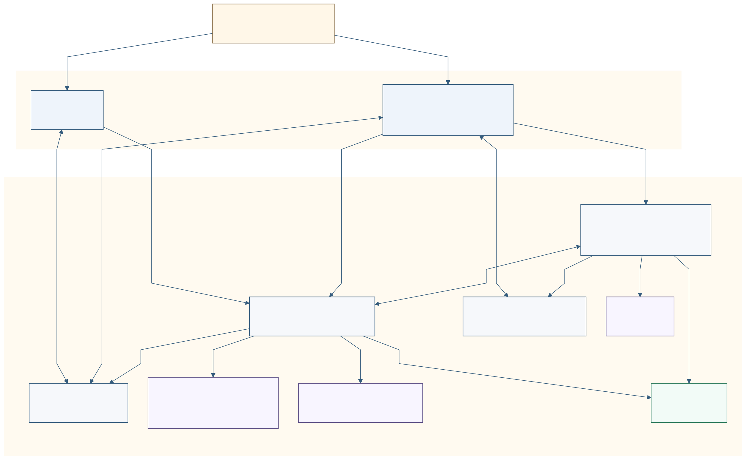

3.2. Phân chia chức năng giữa các thành phần

3.2.1. Frontend React + TypeScript
- Hiển thị giao diện theo mô hình component-based và hỗ trợ responsive.
- Quản lý điều hướng bằng React Router.
- Gọi API qua Axios hoặc Fetch; xử lý loading, error và optimistic UI cho một số tác vụ.
- Quản lý trạng thái người dùng, token xác thực, feed bài viết, thông báo và dữ liệu hồ sơ.

3.2.2. Backend ASP.NET Core Web API
- Cung cấp các API cho xác thực, quản lý bài viết, bình luận, story, thông báo và báo cáo nội dung.
- Xử lý logic nghiệp vụ tại tầng service; truy cập dữ liệu tại tầng repository.
- Áp dụng JWT và ASP.NET Core Identity cho xác thực - phân quyền.
- Phát thông báo theo thời gian thực thông qua SignalR.

3.2.3. Cơ sở dữ liệu và lưu trữ
- SQL Server lưu trữ dữ liệu cấu trúc như bài viết, bình luận, lượt thích, story và thông báo.
- MYSQL lưu trữ dữ liệu cấu trúc như tài khoản, bạn bè, tin nhắn,….
- Cloudainary lưu trữ ảnh đại diện, ảnh bài viết và nội dung đa phương tiện cần tách khỏi database.

3.2.4. Backend SPRING Core Web API
- Cung cấp các API cho xác thực, quản lý người dùng, thông tin, bạn bè, tin nhắn,…
- Xử lý logic nghiệp vụ tại tầng service; truy cập dữ liệu tại tầng repository.
- Áp dụng JWT và ASP.NET Core Identity cho xác thực - phân quyền.
- Phát thông báo theo thời gian thực thông qua SignalR.

3.3. Biểu đồ Use Case
Các tác nhân chính của hệ thống gồm User và Admin. Trong đó User tương tác với các chức năng đăng ký, đăng nhập, quản lý hồ sơ, đăng bài, tương tác với bài viết, kết bạn, xem story và nhận thông báo; còn Admin tập trung vào việc xem báo cáo, quản lý người dùng và kiểm soát nội dung.
Tác nhân | Use case chính
User | Đăng ký, đăng nhập, quản lý hồ sơ, đăng bài, like, comment, share, story, kết bạn, tìm kiếm, báo cáo bài viết
Admin | Xem báo cáo, kiểm duyệt nội dung, quản lý người dùng, theo dõi hệ thống

Hình 3.2. Tóm tắt tác nhân và use case chính

Vẽ ở đây

3.4. Thiết kế cơ sở dữ liệu

3.4.1. Nguyên tắc thiết kế
- Dữ liệu được chuẩn hóa ở mức phù hợp để giảm trùng lặp và giữ tính nhất quán.
- Mỗi bảng chính có khóa chính riêng; các quan hệ một-nhiều và nhiều-nhiều được thể hiện bằng khóa ngoại hoặc bảng trung gian.
- Các trường dữ liệu nhạy cảm như mật khẩu không lưu dưới dạng thuần văn bản mà được quản lý thông qua hash.

3.4.2. Danh sách bảng dữ liệu chính

3.5. Thiết kế API

3.6. Thiết kế giao diện
Giao diện hệ thống được thiết kế theo hướng đơn giản, hiện đại và dễ thao tác. Trang đăng nhập và đăng ký ưu tiên rõ ràng trong nhập liệu; trang chủ tập trung vào feed bài viết, khối story, thanh tìm kiếm, danh sách gợi ý và khu vực thông báo; trang hồ sơ cá nhân hỗ trợ cập nhật ảnh đại diện, thông tin mô tả và danh sách bài viết của người dùng.
Các thành phần giao diện như thanh điều hướng, card bài viết, khung bình luận, hộp nhập liệu, modal và skeleton loading được tổ chức thành các component tái sử dụng nhằm tăng tính nhất quán và giảm trùng lặp mã nguồn.

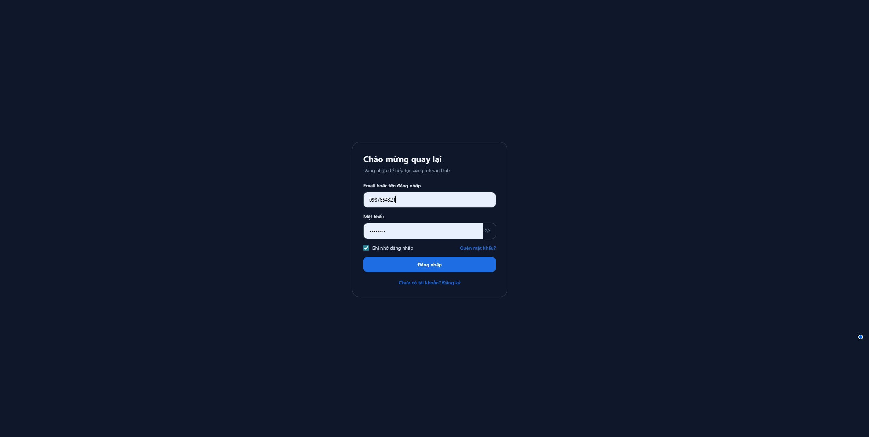
Hình 3.3. Giao diện đăng nhập
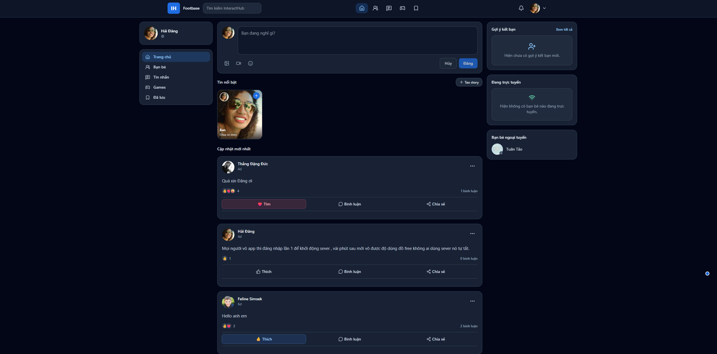
Hình 3.4. Giao diện trang chủ

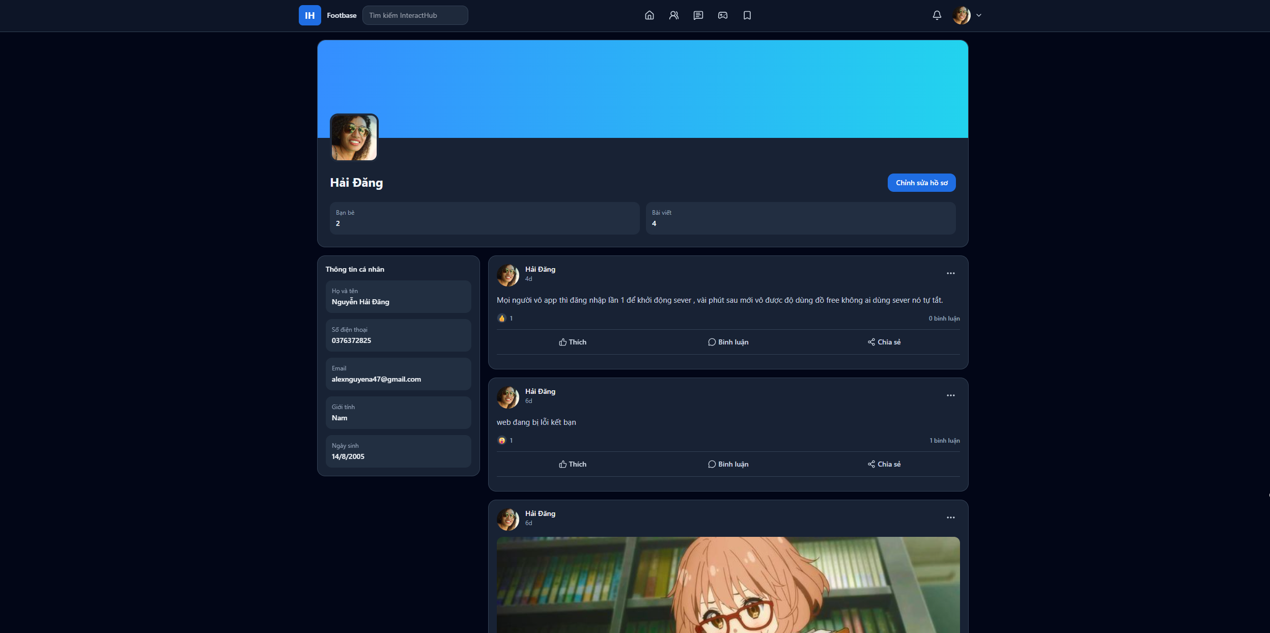
Hình 3.5. Giao diện hồ sơ người dùng
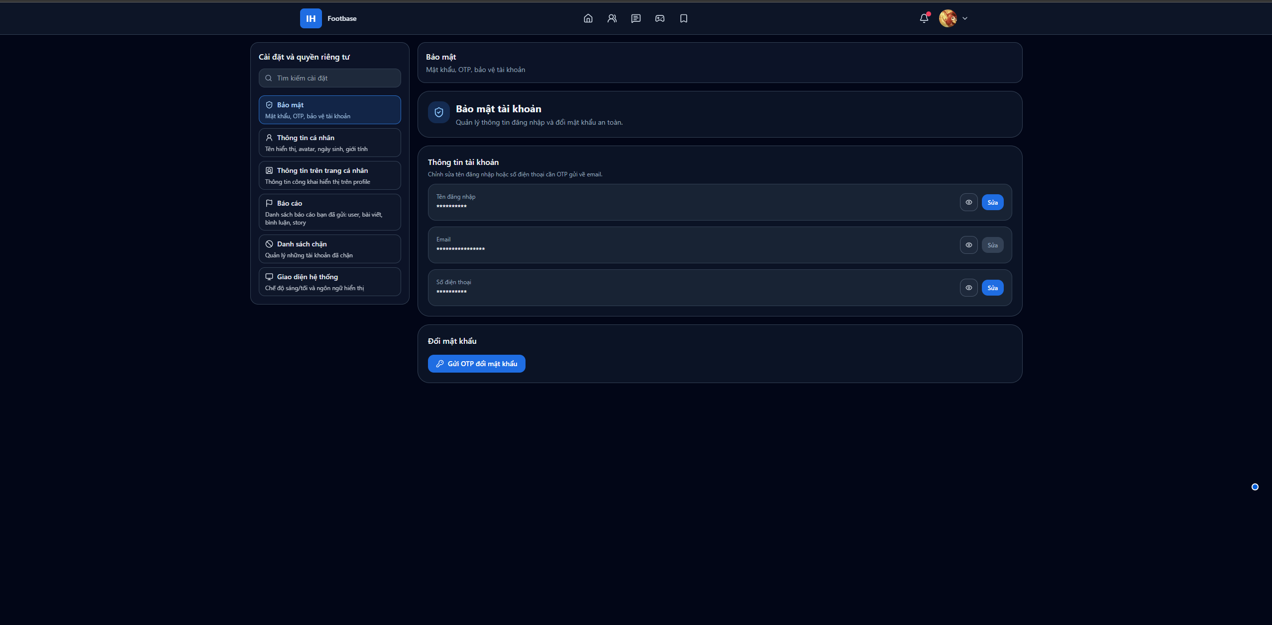
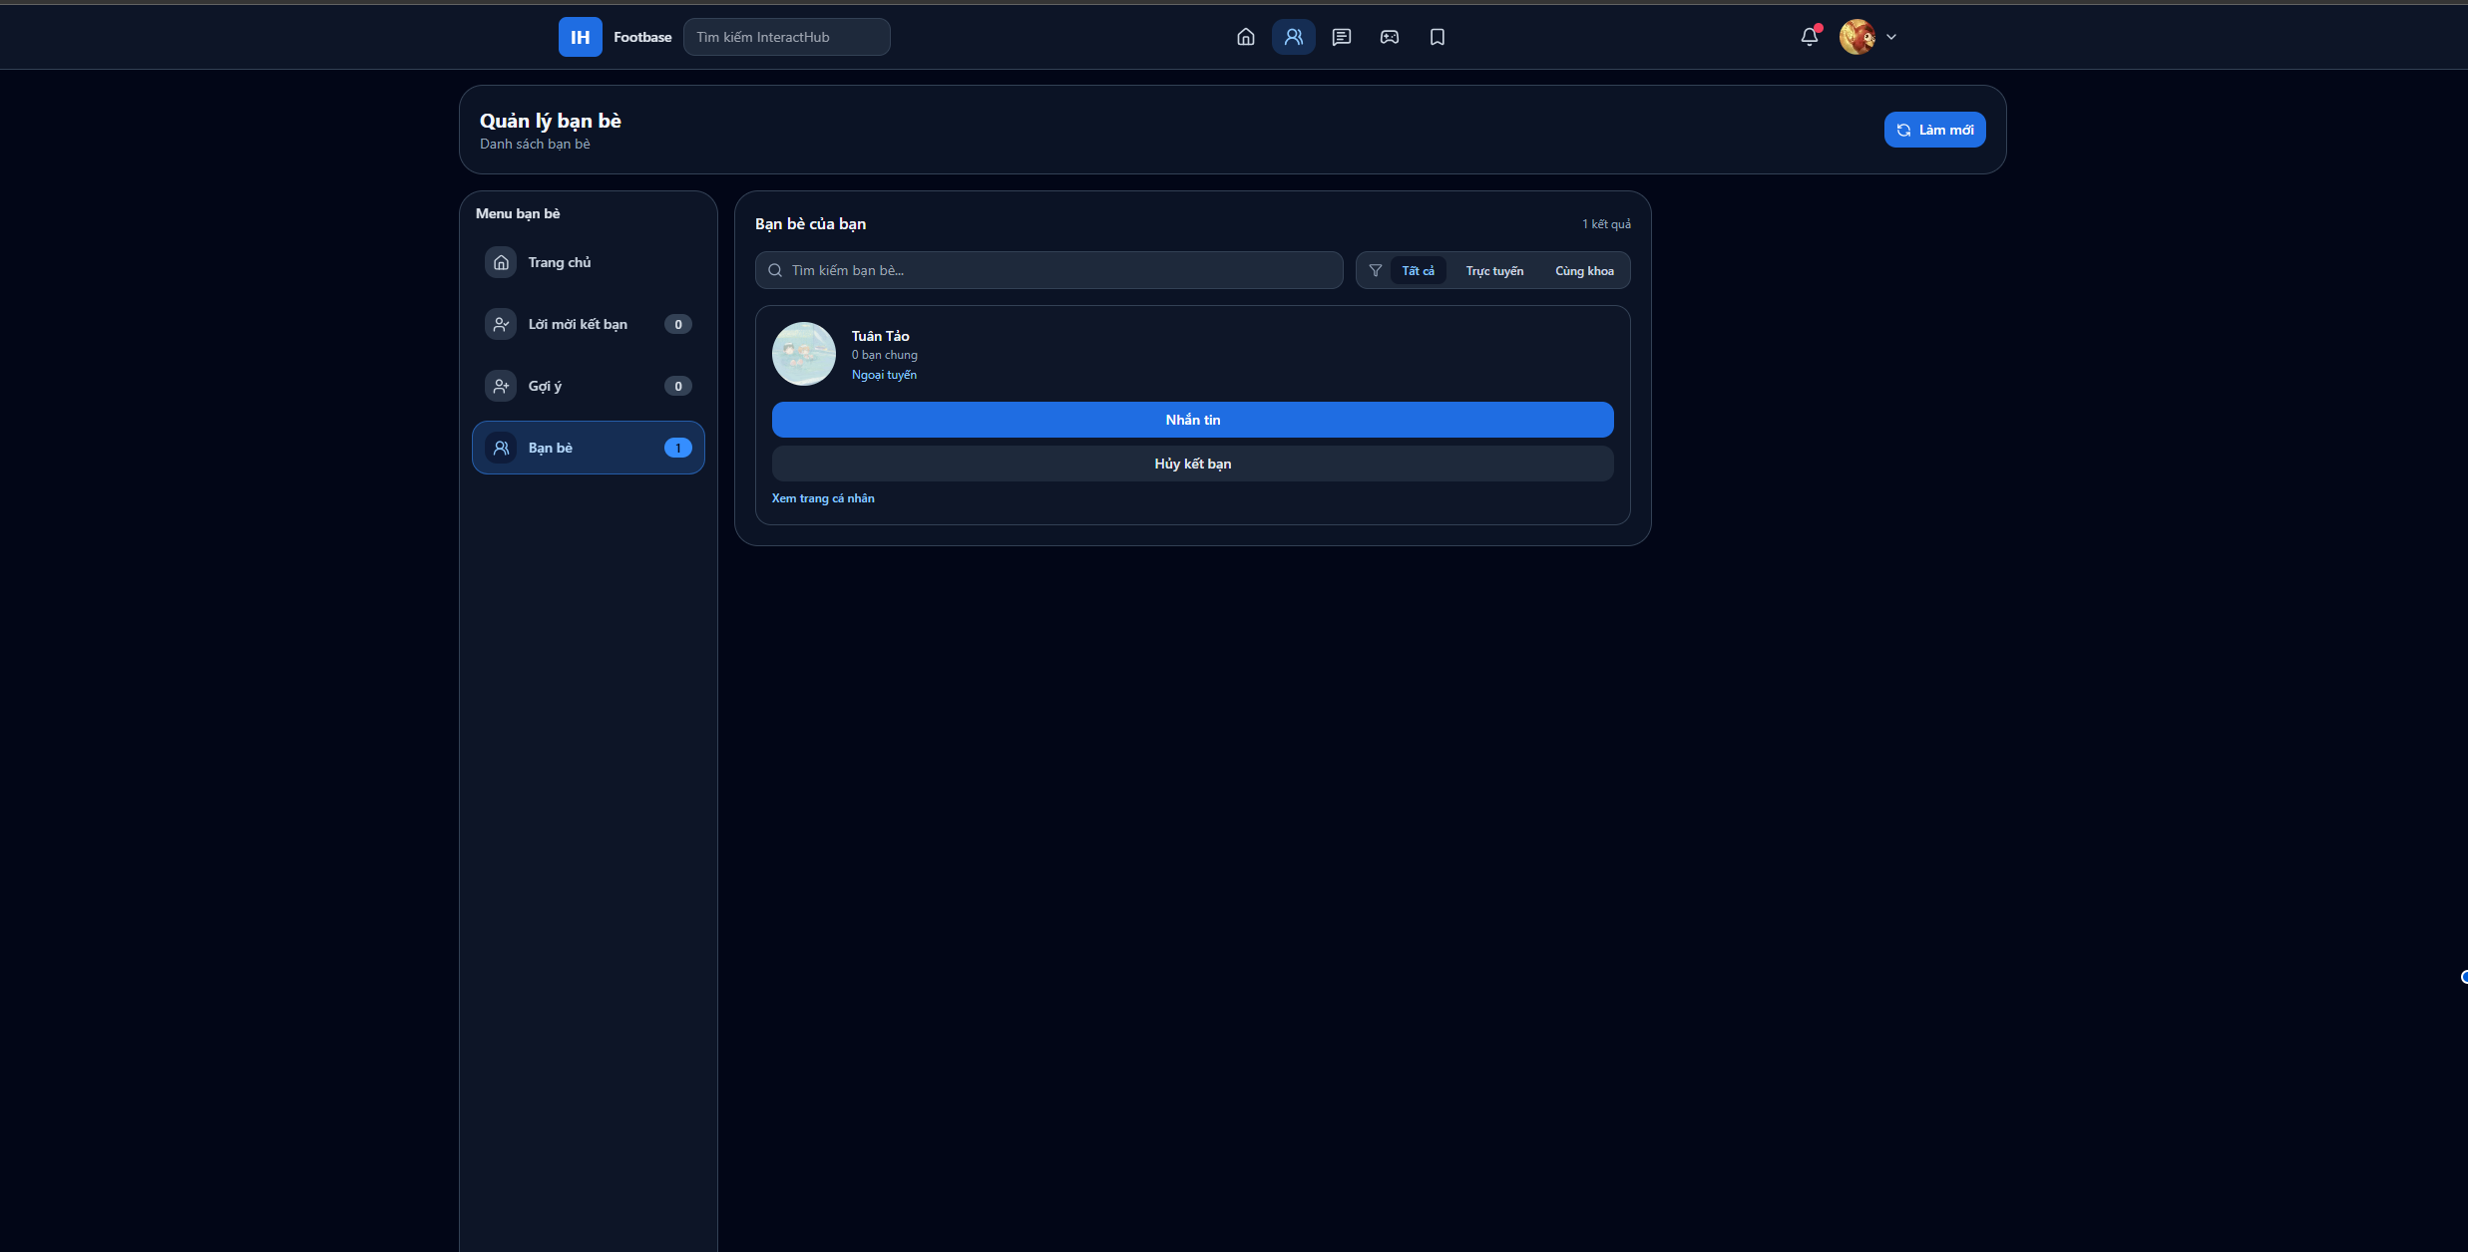
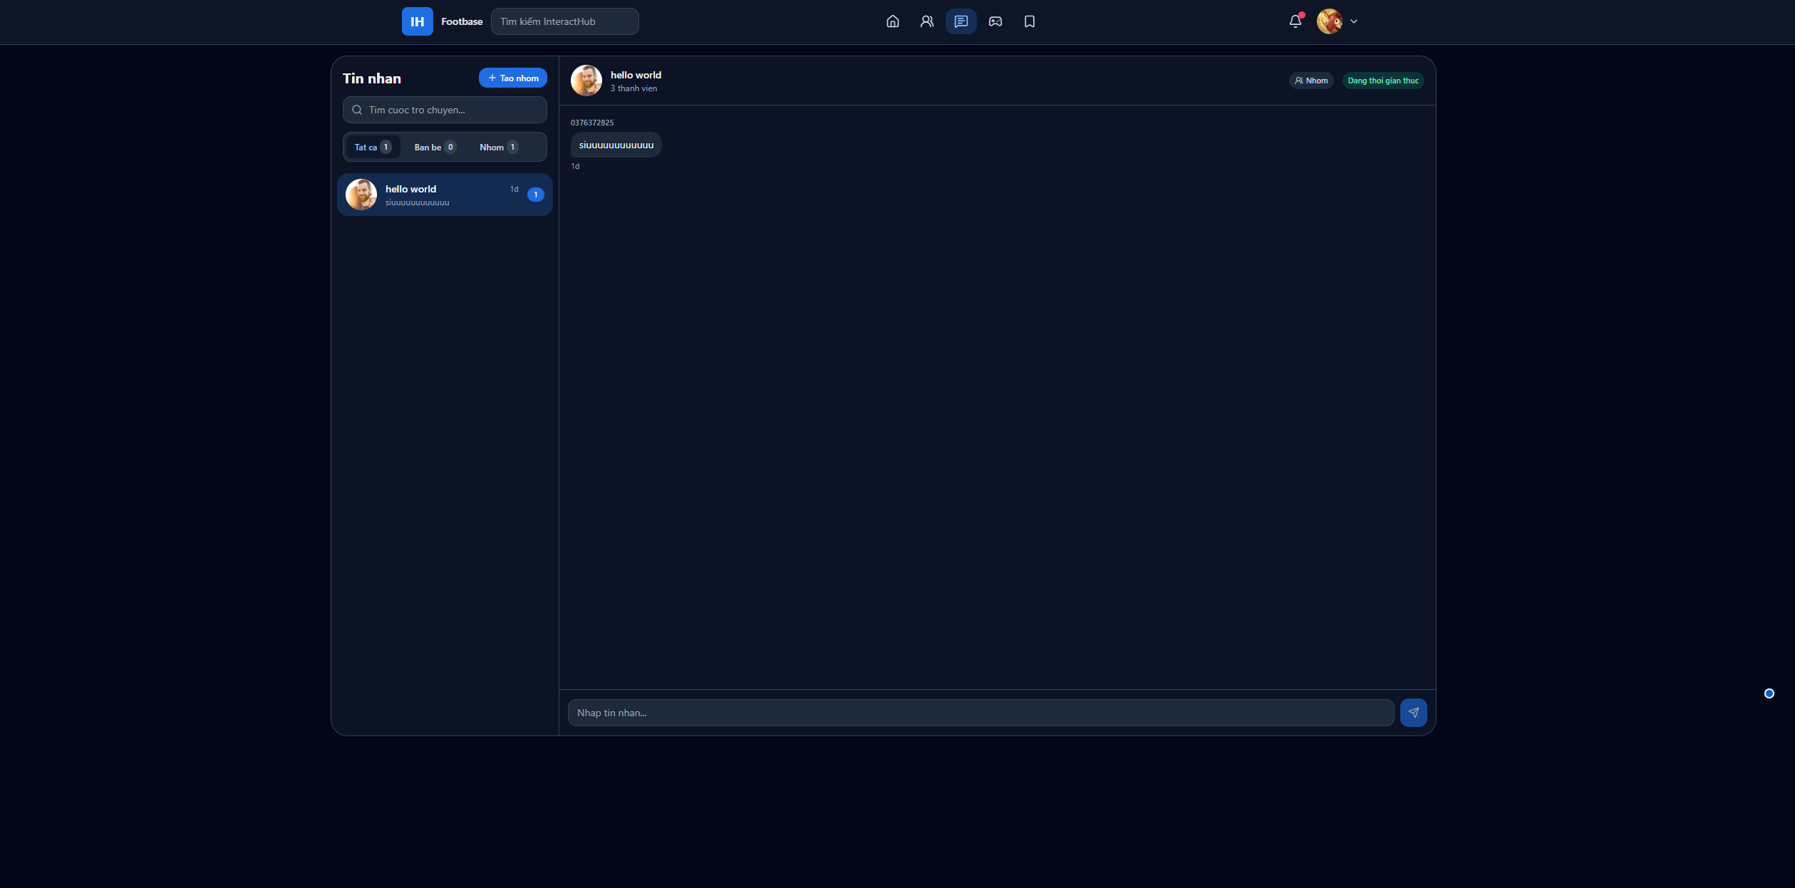

CHƯƠNG 4. CÔNG NGHỆ SỬ DỤNG

4.1. React và TypeScript
React là thư viện JavaScript phổ biến để xây dựng giao diện người dùng theo mô hình component. Trong đề tài, React được sử dụng để tổ chức giao diện theo các thành phần tái sử dụng như thanh điều hướng, khung bài viết, biểu mẫu đăng nhập và danh sách thông báo.
TypeScript được sử dụng để tăng tính an toàn kiểu dữ liệu, hạn chế lỗi trong quá trình phát triển và giúp việc quản lý state, DTO, props và response từ API trở nên rõ ràng hơn.

4.2. Tailwind CSS
Tailwind CSS hỗ trợ xây dựng giao diện theo phong cách utility-first, giúp nhóm phát triển thiết kế nhanh, kiểm soát tốt responsive layout và duy trì sự nhất quán trong toàn bộ ứng dụng.
Việc sử dụng Tailwind giúp giảm phụ thuộc vào nhiều file CSS truyền thống, đồng thời thuận lợi khi xây dựng các giao diện hiện đại, mobile-first.

4.3. ASP.NET Core Web API
ASP.NET Core là nền tảng phát triển backend hiện đại của Microsoft với hiệu năng cao, hỗ trợ đa nền tảng và phù hợp với mô hình RESTful API.
Trong đề tài, ASP.NET Core đảm nhiệm vai trò xử lý nghiệp vụ, xác thực, phân quyền, cung cấp tài nguyên cho frontend và quản lý các endpoint của hệ thống.

4.4. Entity Framework Core và SQL Server
Entity Framework Core là ORM hỗ trợ ánh xạ đối tượng - quan hệ, giúp việc truy cập và thao tác dữ liệu trở nên thuận tiện hơn mà vẫn giữ được tính tường minh trong cấu trúc mô hình.
SQL Server được chọn làm hệ quản trị cơ sở dữ liệu vì phù hợp với hệ sinh thái .NET, hỗ trợ tốt cho dữ liệu quan hệ, migration và các yêu cầu quản lý dữ liệu của hệ thống.

4.5. ASP.NET Core Identity và JWT
ASP.NET Core Identity được dùng để quản lý tài khoản, vai trò và các chức năng liên quan đến người dùng như đăng nhập, đổi mật khẩu và xác minh quyền truy cập.
JWT được sử dụng để xác thực stateless giữa frontend và backend, giúp client có thể gửi token trong header Authorization khi gọi các API được bảo vệ.

4.6. SignalR
SignalR cho phép server chủ động đẩy dữ liệu tới client trong thời gian thực. Công nghệ này phù hợp với các thông báo như lượt thích, bình luận mới, lời mời kết bạn và cập nhật trạng thái tương tác.

4.7. Azure Blob Storage và Microsoft Azure
Azure Blob Storage được dùng để lưu trữ các tệp hình ảnh như ảnh đại diện, ảnh bài viết và story nhằm tách nội dung nhị phân ra khỏi database.
Microsoft Azure là nền tảng triển khai phù hợp cho ứng dụng vì hỗ trợ App Service, SQL Database, Blob Storage, giám sát hệ thống và CI/CD.

4.8. Công cụ và thư viện hỗ trợ
Ngoài các công nghệ cốt lõi, đề tài còn sử dụng Axios hoặc Fetch API để giao tiếp với backend; React Router để điều hướng; Swagger/OpenAPI để mô tả API; Git và GitHub để quản lý mã nguồn; Postman để kiểm thử API; GitHub Actions hoặc Azure DevOps để thiết lập pipeline.

CHƯƠNG 5. CÀI ĐẶT VÀ XÂY DỰNG HỆ THỐNG

5.1. Môi trường phát triển
Bảng 5.1. Môi trường phát triển
Thành phần | Phiên bản gợi ý | Mục đích sử dụng
Hệ điều hành | Windows 10/11 hoặc Linux | Môi trường phát triển chính.
Node.js | 18+ | Chạy frontend React.
.NET SDK | 8.0+ | Biên dịch và chạy ASP.NET Core Web API.
SQL Server | 2019+ / Azure SQL | Lưu trữ dữ liệu quan hệ.
IDE | Visual Studio 2022 / VS Code | Soạn thảo và debug mã nguồn.
Postman | Mới nhất | Kiểm thử API.
Git | Mới nhất | Quản lý phiên bản mã nguồn.

5.2. Cấu trúc thư mục frontend
Frontend được tổ chức theo hướng tách biệt rõ ràng giữa pages, components, services, hooks và types để dễ bảo trì.
src/
├── assets/
├── components/
├── features/
├── hooks/
├── layouts/
├── pages/
├── routes/
├── services/
├── types/
└── utils/

5.3. Cấu trúc backend ASP.NET Core
Backend được tổ chức theo phong cách phân lớp, giúp controller chỉ xử lý điều phối request và response, còn nghiệp vụ nằm tại service.
InteractHub.Api/
├── Controllers/
├── DTOs/
├── Entities/
├── Repositories/
├── Services/
├── Data/
├── Hubs/
├── Configurations/
└── Program.cs

5.4. Mô tả các chức năng đã xây dựng

5.4.1. Chức năng đăng ký và đăng nhập
- Người dùng nhập thông tin đăng ký hoặc đăng nhập thông qua biểu mẫu có kiểm tra dữ liệu đầu vào.
- Backend xác thực thông tin, tạo tài khoản mới khi hợp lệ và trả về JWT khi đăng nhập thành công.
- Frontend lưu token, trạng thái người dùng và điều hướng đến khu vực chính của ứng dụng.

5.4.2. Chức năng bài viết và tương tác
- Người dùng có thể tạo bài viết với nội dung văn bản và ảnh minh họa.
- Feed bài viết cho phép xem, bình luận, thả thích, chia sẻ và theo dõi số lượng tương tác.

5.4.3. Chức năng bạn bè và hồ sơ cá nhân
- Hệ thống hỗ trợ gửi và chấp nhận lời mời kết bạn, xem danh sách bạn bè và cập nhật thông tin hồ sơ.
- Trang hồ sơ hiển thị bài viết của người dùng, ảnh đại diện, mô tả cá nhân và các dữ liệu liên quan.

5.4.4. Chức năng story và thông báo
- Người dùng có thể tạo story với thời gian hiển thị giới hạn.
- SignalR được sử dụng để phát thông báo khi phát sinh tương tác mới.

5.4.5. Chức năng báo cáo và quản trị
- Người dùng có thể gửi báo cáo đối với nội dung không phù hợp.
- Quản trị viên có thể xem danh sách báo cáo và thực hiện kiểm duyệt nội dung.

5.5. Tích hợp hệ thống
- Frontend gửi request đến backend thông qua các endpoint RESTful; mọi request cần xác thực sẽ đính kèm JWT trong header Authorization.
- Backend sử dụng Entity Framework Core để làm việc với SQL Server và lưu các tham chiếu ảnh trên Azure Blob Storage.
- SignalR Hub đóng vai trò đẩy thông báo mới tới client mà không cần tải lại trang.
- Quá trình build, test và triển khai có thể được tự động hóa bằng GitHub Actions hoặc Azure DevOps.

5.6. Triển khai và cấu hình vận hành
Khi triển khai trên Microsoft Azure, ứng dụng web API được đưa lên App Service; cơ sở dữ liệu sử dụng Azure SQL Database; ảnh và tệp truyền thông được đưa lên Azure Blob Storage. Các biến môi trường như connection string, secret key, issuer, audience và cấu hình storage được quản lý bên ngoài mã nguồn để tăng độ an toàn.
Việc tích hợp CI/CD giúp tự động hóa quá trình build, chạy test và deploy khi mã nguồn được cập nhật lên nhánh chính. Điều này giúp giảm thao tác thủ công, tăng tính nhất quán và hạn chế sai sót trong triển khai.

CHƯƠNG 6. KIỂM THỬ VÀ ĐÁNH GIÁ

6.1. Mục tiêu kiểm thử
- Kiểm tra tính đúng đắn của các chức năng chính như xác thực, quản lý bài viết, bình luận, kết bạn và thông báo.
- Đánh giá giao diện trên nhiều kích thước màn hình và tính nhất quán trong luồng sử dụng.
- Rà soát các tình huống lỗi phổ biến như dữ liệu đầu vào không hợp lệ, token hết hạn hoặc truy cập trái quyền.
- Bảo đảm kiến trúc mã nguồn hỗ trợ việc viết unit test cho các service cốt lõi.

6.2. Kiểm thử chức năng
Bảng 6.1. Bảng kiểm thử chức năng
STT | Chức năng | Dữ liệu vào | Kết quả mong đợi | Kết quả
1 | Đăng ký | Thông tin hợp lệ | Tạo tài khoản thành công | Đạt
2 | Đăng nhập | Email/mật khẩu đúng | Nhận JWT và vào trang chủ | Đạt
3 | Đăng nhập | Sai mật khẩu | Hiển thị thông báo lỗi | Đạt
4 | Tạo bài viết | Nội dung hợp lệ | Bài viết xuất hiện trên feed | Đạt
5 | Bình luận | Bình luận hợp lệ | Bình luận được lưu và hiển thị | Đạt
6 | Thích bài viết | Người dùng đã đăng nhập | Cập nhật trạng thái thích | Đạt
7 | Gửi lời mời kết bạn | ID người dùng hợp lệ | Tạo lời mời thành công | Đạt
8 | Chấp nhận kết bạn | Lời mời tồn tại | Cập nhật trạng thái accepted | Đạt
9 | Báo cáo bài viết | Lý do hợp lệ | Tạo bản ghi báo cáo | Đạt
10 | Truy cập API bảo vệ | Thiếu token | Bị từ chối truy cập | Đạt

6.3. Kiểm thử giao diện và responsive
Giao diện được rà soát trên các kích thước màn hình phổ biến gồm desktop, tablet và mobile. Các thành phần như thanh điều hướng, card bài viết, biểu mẫu đăng nhập và danh sách story được điều chỉnh bố cục theo từng ngưỡng kích thước để bảo đảm khả năng sử dụng.
Ngoài ra, các trạng thái loading, empty state và error state cũng cần được xử lý rõ ràng nhằm tăng tính thân thiện và giảm nhầm lẫn cho người dùng.

6.4. Đánh giá kết quả đạt được
Bảng 6.2. So sánh kết quả theo nhóm tiêu chí
STT | Tiêu chí | Đánh giá
1 | Chức năng cốt lõi | Đáp ứng các tính năng chính của một mạng xã hội học thuật.
2 | Kiến trúc hệ thống | Tổ chức rõ giữa frontend, backend, dữ liệu và lưu trữ file.
3 | Bảo mật | Đã định hướng đúng với JWT, Identity, phân quyền và quản lý cấu hình.
4 | Khả năng mở rộng | Dễ mở rộng do phân lớp rõ ràng và dùng DTO/service/repository.
5 | Triển khai | Sẵn sàng cho Azure và CI/CD khi có đầy đủ hạ tầng triển khai.

6.5. Hạn chế của hệ thống
- Hệ thống chủ yếu phục vụ mục tiêu học thuật nên chưa tối ưu đầy đủ cho tải lớn hoặc số lượng người dùng rất cao.
- Một số thành phần triển khai thực tế như monitoring chuyên sâu, cache phân tán, chống spam, rate limiting hoặc cơ chế refresh token nâng cao có thể chưa được hoàn thiện ở mức sản phẩm thương mại.
- Phần hình ảnh minh chứng, báo cáo coverage, log pipeline và live URL cần được bổ sung đầy đủ khi nộp sản phẩm cuối cùng.

CHƯƠNG 7. KẾT LUẬN VÀ HƯỚNG PHÁT TRIỂN

7.1. Kết luận
Đề tài Footbase đã mô hình hóa và xây dựng được một ứng dụng web mạng xã hội với các thành phần cốt lõi của một hệ thống full-stack hiện đại. Báo cáo đã trình bày quá trình phân tích yêu cầu, thiết kế kiến trúc, tổ chức cơ sở dữ liệu, xây dựng API, phát triển giao diện và định hướng kiểm thử - triển khai của hệ thống.
Thông qua đề tài, sinh viên có điều kiện vận dụng tổng hợp kiến thức về React, TypeScript, ASP.NET Core, Entity Framework Core, SQL Server, JWT, SignalR và Azure. Đây là nền tảng quan trọng cho việc tiếp cận các dự án thực tế trong tương lai.

7.2. Hướng phát triển
- Bổ sung chat realtime, gọi video hoặc nhóm thảo luận.
- Hoàn thiện cơ chế refresh token, rate limiting và giám sát bảo mật.
- Mở rộng hệ thống tìm kiếm, gợi ý kết bạn hoặc gợi ý nội dung.
- Bổ sung dashboard quản trị, báo cáo thống kê và theo dõi hành vi người dùng.
- Tối ưu hiệu năng bằng cache, phân trang sâu hơn và xử lý media hiệu quả hơn.
- Mở rộng sang ứng dụng di động hoặc Progressive Web App.

TÀI LIỆU THAM KHẢO
[1] Đề bài Social Media Web Application Full-Stack Development Assignment, 2026.
[2] Microsoft, ASP.NET Core Documentation.
[3] Microsoft, Entity Framework Core Documentation.
[4] Microsoft, Azure App Service và Azure Blob Storage Documentation.
[5] TypeScript Documentation.
[6] Tailwind CSS Documentation.
[7] Swagger / OpenAPI Specification.

PHỤ LỤC

Phụ lục A. Gợi ý minh chứng cần bổ sung
- Ảnh chụp giao diện đăng nhập, đăng ký, trang chủ, hồ sơ, story, danh sách bạn bè, thông báo và trang quản trị.
- Sơ đồ cơ sở dữ liệu (ERD) xuất từ công cụ thiết kế hoặc database management tool.
- Ảnh chụp Swagger UI và kết quả gọi thử API.
- Ảnh chụp pipeline CI/CD, log build thành công và ảnh màn hình môi trường Azure nếu đã triển khai.
- Kết quả chạy unit test và báo cáo coverage.

Phụ lục B. Gợi ý danh sách API chi tiết
- Nhóm Auth: register, login, change password, get current user.
- Nhóm Posts: get posts, create post, update post, delete post, like post, comment post.
- Nhóm Friends: send request, accept request, reject request, get friends.
- Nhóm Stories: create story, get stories.
- Nhóm Notifications: get notifications, mark as read.
- Nhóm Admin: get reports, moderate content.

Phụ lục C. Thông tin cần điền thủ công trước khi nộp
- Họ tên, mã sinh viên, lớp trên bìa và phụ bìa.
- Các hình ảnh minh chứng thực tế của dự án.
- Đường dẫn repository, live URL, video demo và thông tin triển khai nếu đã có.
- Nhận xét của giảng viên sau khi chấm.

